雲林縣大興國民小學103學年度第一學期年段班際體育競賽成果
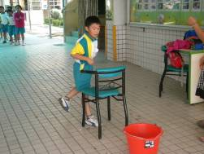 | 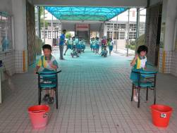
說明：1-4年級金玉滿堂月考後體育競賽
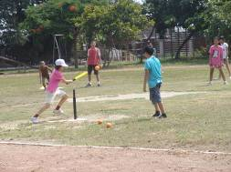 | 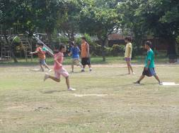
說明：5-6年級樂樂棒球月考後體育競賽
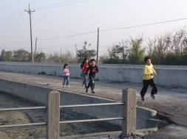 | 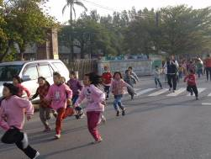
說明：全校期末路跑體育競賽情況

